Лабораторна робота №5
Виконав студент групи 301-тк Кулик Максим
Реалізація спроможностей реєстрації, аутентифікації та авторизації засобами фреймворку ASP.NET Core Identity.
Передумова
Виконайте лабораторну роботу №4. Створіть нову гілку у раніше створеному гіт репозиторії NUPP_NET_2025_{Номер Групи}_TK_{Прізвище}_Lab із назвою lab5, яка міститиме код із четвертої лабораторної роботи.
Для здачі лабораторної роботи, необхідно буде створити пул реквест із гілки lab5 у master, або якщо на момент здачі пул реквест із гілки lab5 у master не закритий - із гілки lab5 у lab4.
Завдання
Додати в проєкт {Назва тематики}.Infrastructure нову залежність на NuGET пакет Microsoft.AspNetCore.Identity.EntityFrameworkCore.
Модифікуйте створену вами у попередніх лабораторних роботах модель (набір класів), додавши до неї сутність користувача, яка буде наслідуватися від класу IdentityUser із фреймворку ASP.NET Core Identity. Модифікуйте, створений у третій лабораторній, DbContext таким чином, щоб він наслідувався від класу IdentityDbContext<T>, де узагальнюючим типом буде створена вами сутність користувача.
Модифікуйте проєкт {Назва тематики}.REST, щоб він виставляв на зовні вбудовані у ASP.NET Core Identity кінцеві точки для реєстрації та аутентифікації, при цьому аутентифікація повинна створювати Bearer або JWT токени. Можете спиратися на офіційний туторіал від Microsoft.
Модифікуйте створений у четвертій лабораторній REST API, щоб кінцеві точки використовували авторизацію, та надавали доступ відповідно до токену із заголовку HTTP-запиту Authorization. Зверніть увагу, щоб авторизація використовувалася лише в необхідних кінцевих точках, наприклад у REST API бібліотеки, перегляд книг не потребує авторизації, але бронювання книги потребує.
Додайте для створеного вебдодатку ролі, усього ролей повино бути не менше трьох. Оновіть кінцеві точки REST API, що використовують авторизацію, щоб вони виконувалися залежно від ролі клієнта, наприклад у REST API бібліотеки, забронювати книгу може звичайний користувач, але змінити інформацію про книгу у БД лише бібліотекар.

До готової лабораторної роботи додайте PDF файл у якому будуть результати виконання запитів, використовуючи модифікований REST API, який буде повертати результати реєстрації та аутентифікації, виконання запитів для авторизованих, неавторизованих та клієнтів, із недостатнім рівнем доступа. Можете скористатися сторінкою Swagger UI або застосунком Postman.
Звіт
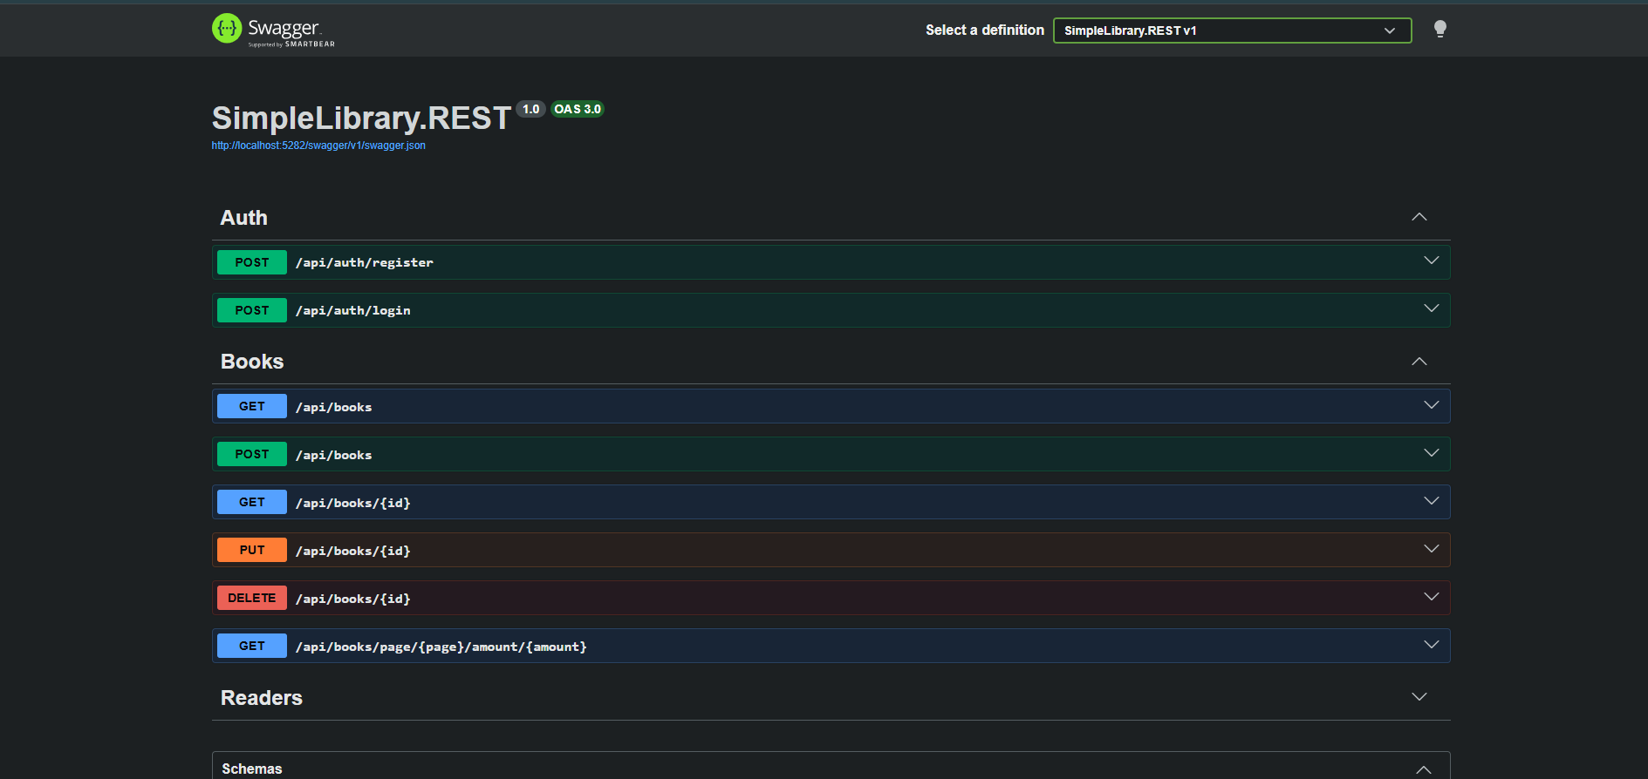
Swagger головна сторінка
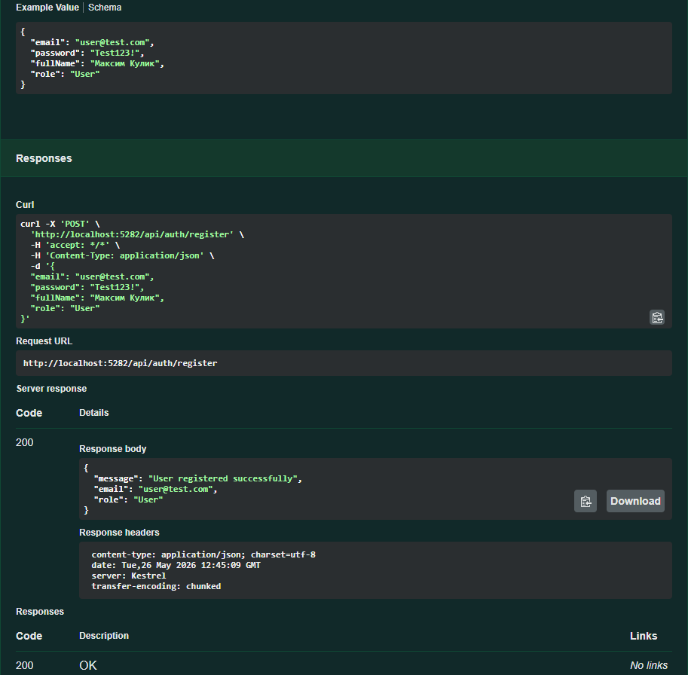
POST /api/auth/register
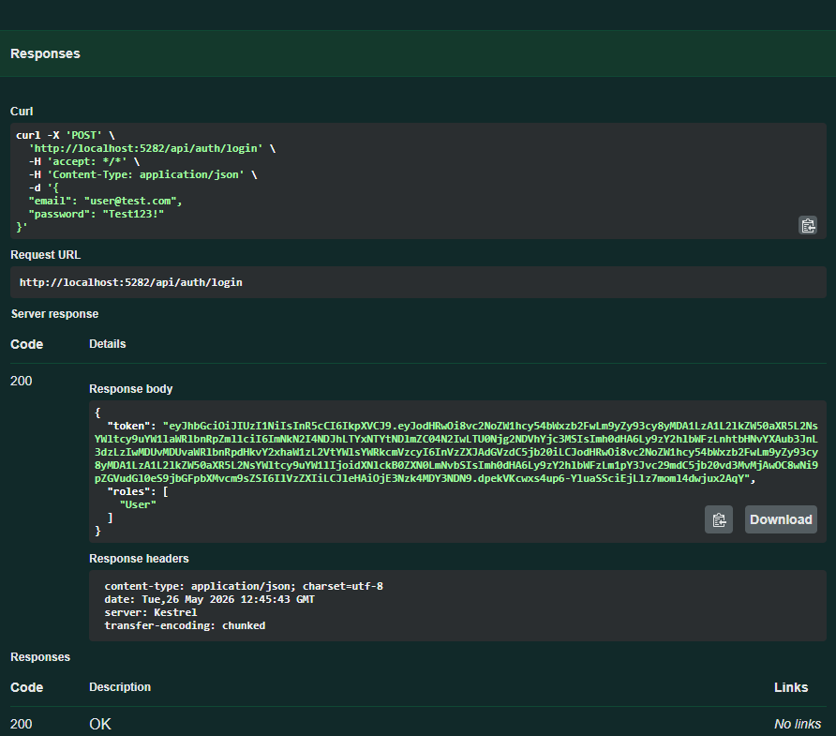
POST /api/auth/login
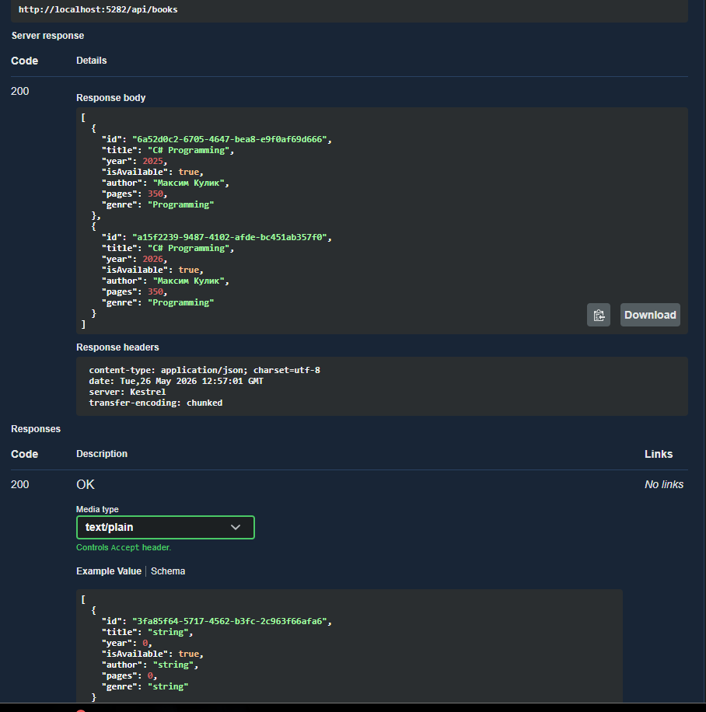
GET /api/books

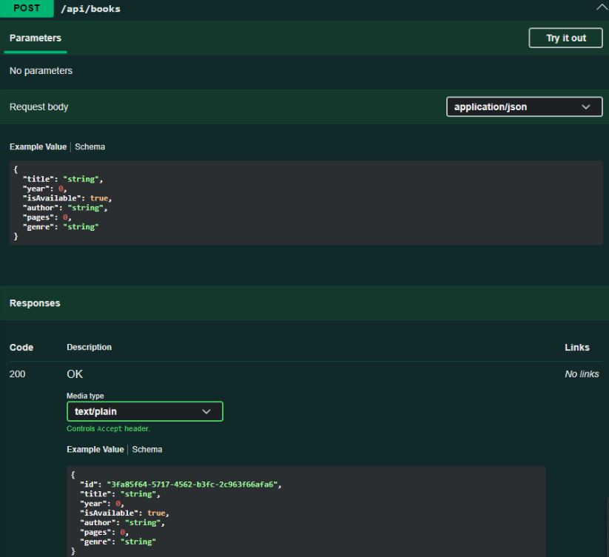
POST books
Посилання на гіт-хаб : https://github.com/m4x35/NUPP_NET_2025_301_TK_Kulyk_Lab.git
Висновок
У ході лабораторної роботи було реалізовано REST API із підтримкою ASP.NET Core Identity та JWT-аутентифікації. Було створено функціонал реєстрації та авторизації користувачів. Реалізовано роботу з ролями та захищеними кінцевими точками API. Swagger UI використовувався для тестування REST-запитів.
Контрольні запитання
1. Пакет Microsoft.AspNetCore.Identity.EntityFrameworkCore
Пакет Microsoft.AspNetCore.Identity.EntityFrameworkCore використовується для додавання системи автентифікації та авторизації у застосунок. Він надає готові таблиці для користувачів, ролей, токенів та прав доступу. Також він спрощує роботу з реєстрацією, входом і керуванням ролями.
2. Сутність User та IdentityUser
Сутність User наслідується від IdentityUser, щоб отримати готові поля для авторизації та автентифікації. До сутності можна додати власні властивості, наприклад ім’я, прізвище або дату реєстрації. Це дозволяє розширити стандартну модель користувача під потреби проєкту.
3. IdentityDbContext
DbContext наслідується від IdentityDbContext<TUser>, щоб автоматично підключити таблиці Identity до бази даних. Це додає таблиці користувачів, ролей та зв’язків між ними. Також спрощується інтеграція автентифікації у застосунок.
4. Налаштування служб Identity
У проєкті .REST служби Identity реєструються через Dependency Injection у Program.cs. UserManager використовується для роботи з користувачами, а RoleManager — для роботи з ролями. Це дозволяє виконувати реєстрацію, зміну пароля та перевірку ролей.
5. Створення JWT/Bearer-токенів
Для створення JWT-токена формується набір claims та використовується секретний ключ. Після успішної автентифікації сервер генерує токен і повертає його клієнту. Клієнт надалі використовує цей токен для доступу до захищених ресурсів.
6. Middleware для JWT
Middleware для JWT налаштовується у Program.cs через AddAuthentication та AddJwtBearer. Він перевіряє токен у кожному запиті та визначає користувача. Якщо токен неправильний або прострочений, доступ забороняється.
7. HTTP-заголовок Authorization
Заголовок Authorization містить Bearer-токен користувача. Сервер перевіряє цей токен, його підпис та термін дії. Після перевірки сервер визначає права доступу користувача.
8. Загальнодоступні та захищені endpoint-и
Загальнодоступними залишаються endpoint-и реєстрації та входу, оскільки вони потрібні всім користувачам. Захищеними є endpoint-и створення, редагування або видалення даних. Це забезпечує безпеку та контроль доступу.
9. Поділ повноважень між ролями
У системі використовуються ролі, наприклад Admin, Manager та User. Доступ до методів обмежується через атрибут [Authorize(Roles = "...")]. Це дозволяє кожній ролі виконувати лише дозволені дії.
10. Неавторизовані користувачі та недостатні права
Якщо користувач неавторизований, сервер повертає код 401 Unauthorized. Якщо користувач авторизований, але не має потрібних прав, повертається 403 Forbidden. Це дозволяє чітко розділити типи помилок доступу.
11. Автентифікація та авторизація
Автентифікація — це перевірка особи користувача через логін і пароль. Авторизація — це перевірка прав доступу після входу в систему. У застосунку спочатку виконується автентифікація, а потім перевірка ролей і дозволів.
12. Тестування endpoint-ів
Endpoint-и тестувалися через Swagger або Postman. Перевірялися реєстрація, отримання токена та доступ до захищених методів. У PDF-звіт потрібно додати скріншоти запитів, відповідей сервера та JWT-токенів.
13. Розгортання застосунку
Для розгортання застосунок публікувався на хмарну або хостингову платформу. Використовувалися сервіси для запуску API та бази даних. Після розгортання перевірялася доступність endpoint-ів через браузер або Swagger.
14. Перенос налаштувань у середовище розгортання
Connection string та JWT-секрети зберігалися у змінних середовища або конфігураційних файлах. Це дозволяє не зберігати секретні дані у відкритому коді. Такий підхід підвищує безпеку застосунку.
15. Перевірка розгорнутої версії
Після розгортання перевірялася робота реєстрації, входу та захищених endpoint-ів. Також тестувалася робота бази даних і JWT-автентифікації. У звіт потрібно додати посилання на застосунок та скріншоти роботи API.

